ACO Muli-Max mono Abd. B125/ H1950mm

ACO Haustechnik

Eigenschaften

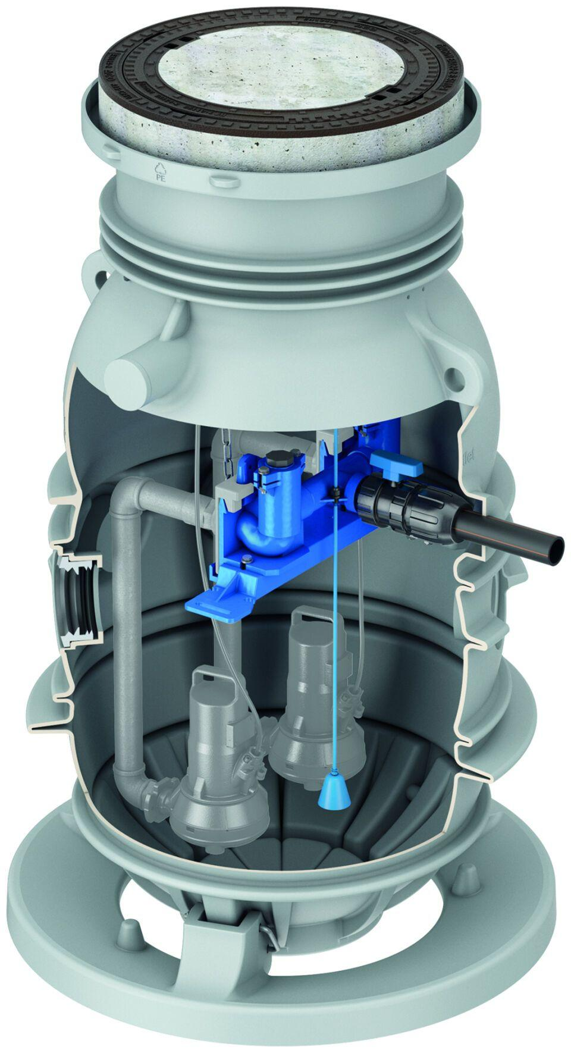

GTIN:

4002626882509

HAN:

0178.13.82

Art Fördermedium

Regenwasser, Schmutzwasser, fäkalienfrei, Schmutzwasser, fäkalienhaltig, Schmutzwasser, fetthaltig

Gewicht (kg)

151,00